# ВВЕДЕНИЕ

В современных портативных устройствах, работающих от аккумулятора, выбор дисплея играет ключевую роль. Дисплей должен быть не только удобным для отображения информации, но и энергоэффективным, чтобы продлить время автономной работы устройства.

Технология OLED дисплеев позволяет контролировать свечение каждого из пикселей экрана отдельно, благодаря чему можно сэкономить ресурс аккумулятора, по сравнению, например, с LCD экранами, у которых должна постоянно работать фоновая подсветка всего экрана.

В данной работе проводится сравнительное исследование энергопотребления различных моделей OLED дисплеев для использования в портативном устройстве с напряжением питания 3,3В.

Рассматриваются три монохромных OLED-дисплея на базе контроллера SSD1306 с интерфейсом I2C, а именно модели 1,3, 0,91, 0,42 дюйма (128 на 64, 128 на 32, 72 на 40 пикселей соответственно) от компании EastRising. Эти дисплеи дёшевы и широко распространены, благодаря чему имеют обширное количество документации и примеров.

# Критерии оценки энергопотребления и габаритов дисплея

Для сравнения рассматриваемых дисплеев был выделен ряд критериев, позволяющих оценить применимость в портативных устройствах. Для оценки энергопотребления:

* Максимальное потребление тока;
* Минимальное потребление тока;
* Энергопотребление при разном проценте заполнения экрана.

Для оценки габаритных характеристик дисплеев:

* размер стандартного объекта (например, иконки) на каждом дисплее;
* высота прописной строки.

# Методики исследования

Для измерения минимального потребления тока потребуется выключить все пиксели экрана, таким образом потреблять энергию будет только чип управляющий дисплеем. Максимальное энергопотребление удастся получить, если наоборот включить все пиксели экрана.

Для достижения разного заполнения экрана на экран будет выводиться горизонтальная полоса, имеющая ширину в 25, 50 и 75 процентов от высоты экрана.

Зная общее потребление дисплея, когда все светодиоды экрана включены, а также когда они выключены можно получить среднее потребление светодиодов для каждого экрана.

$$I_{пикселя}=\frac{I_{заполненый экран}-I_{пустой экран}}{количество_пикселей}⋅\frac{100}{процент_заполнения}$$

Для проверки размеров пикселей дисплеев было выбрано изображение в виде прямоугольника 30 на 30 пикселей.

Вывод информации в виде строки — это самый частый сценарий использования дисплея, поэтому было принято решение измерить энергопотребление и в этом режиме. Для измерения энергопотребления при выводе текста и высоты текста необходимо было выбрать стандартный шрифт и фразу, для того чтобы она включала в себя строго одинаковое количество пикселей на разных экранах и имела одинаковую высоту в пикселях. В качестве фразы была выбрана строка «Hello World!», а в качестве шрифта был выбран шрифт «u8g2_font_ncenB08_tr» из библиотеки U8G2, поддерживающий латиницу из обоих регистров [1].

# Исследование схемотехники модуля дисплея

Для правильной оценки энергопотребления дисплея необходимо было изучить питающую его схему и подключение интерфейсов. Для этого был выбран отладочный модуль дисплея 1,3 дюйма с разрешением 128 на 64 пикселя (рисунок 1).

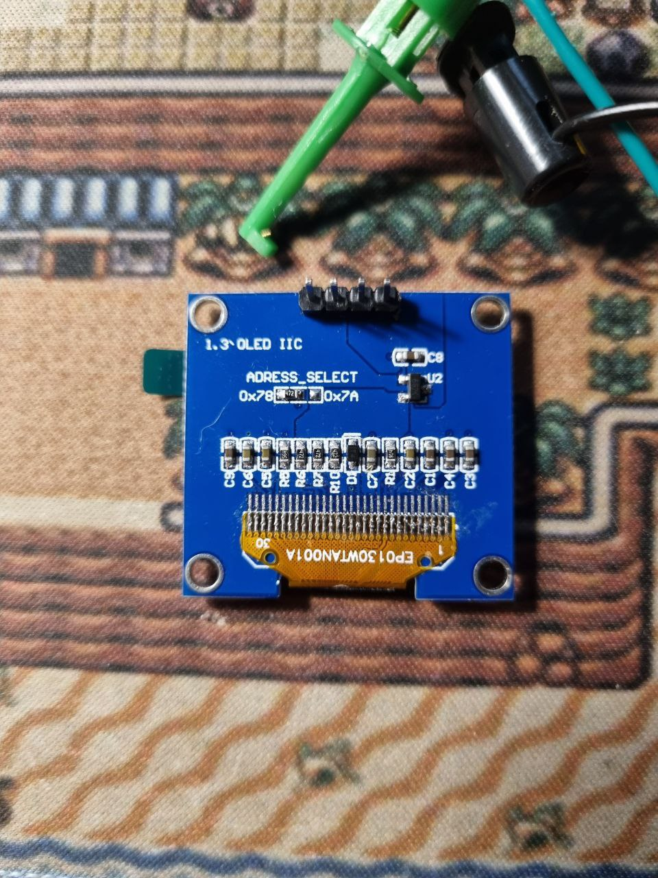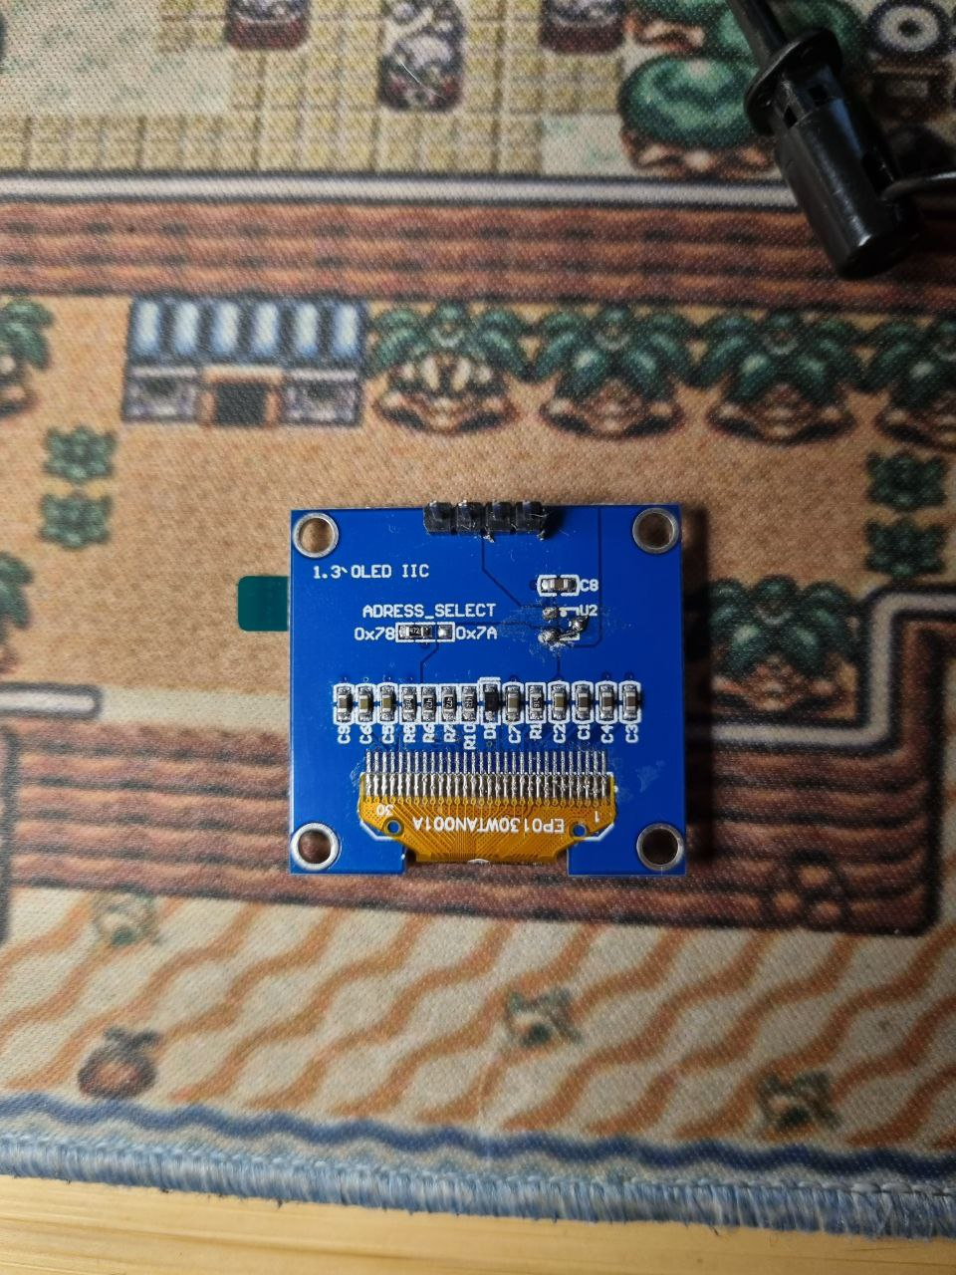

Рисунок 1 – Плата модуля дисплея, вид сзади (со стабилизатором питания слева и с перемычкой вместо стабилизатора справа)

С помощью мультиметра, а также схем из сети [2] была восстановлена исходная принципиальная схема модуля дисплея (рисунок 2). Благодаря чему было выяснено что данный модуль может использоваться в схемах с напряжением 3,3В и 5В, благодаря LDO стабилизатору 662K.

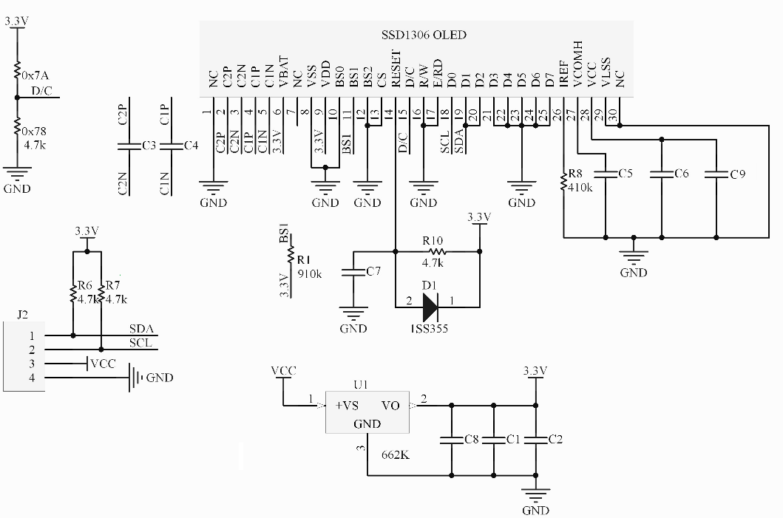

Рисунок 2 – Принципиальная схема отладочного модуля дисплея SSD1306 1,3 дюйма

Поскольку в данной работе исследуется работа дисплея от напряжения 3,3В LDO-стабилизатор не нужен, более того он будет мешать так как имеет некоторое падение напряжения, при прохождении через него тока, из-за специфики своей работы. Поэтому на время тестирования стабилизатор дисплея был выпаян и заменён перемычкой (рисунок 1). Таже операция была проведена и для остальных дисплеев.

Также стоит отметить, что линии интерфейса I2C подтянуты к питанию, что нужно учитывать если на линии I2C будут другие устройства, так как I2C имеет четкие спецификации для сопротивлений подтяжки и наличие нескольких сопротивлений подтяжки может вызвать ток утечки.

# Тестовый стенд

Поскольку технология OLED дисплеев позволяет включать отдельно каждый пиксель экрана, необходим был тестовый стенд включающий в себя микроконтроллер с программой позволяющей включить определенный процент пикселей экрана. В качестве такового использовался микроконтроллер Atmega32U4 на отладочной плате Arduino Leonardo. Данный микроконтроллер оперировал напряжением 5В, поэтому для сопряжения с дисплеем питающимся от напряжения 3,3В была использована микросхема сопряжения логических уровней TXB0104. Для измерения потребляемого тока в разрыв цепи питания дисплея был поставлен амперметр, а для измерения напряжения к линиям питания дисплея был подключен вольтметр. Схема тестового стенда представлена на рисунке 3:

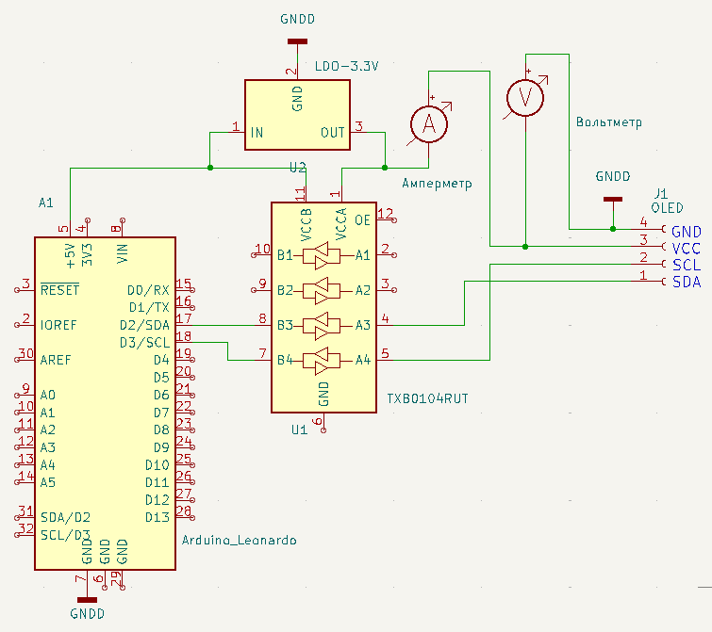

Рисунок 3 – Принципиальная схема тестового стенда

Для простоты и удобства, тестовый стенд был собран на макетной плате (рисунок 4)

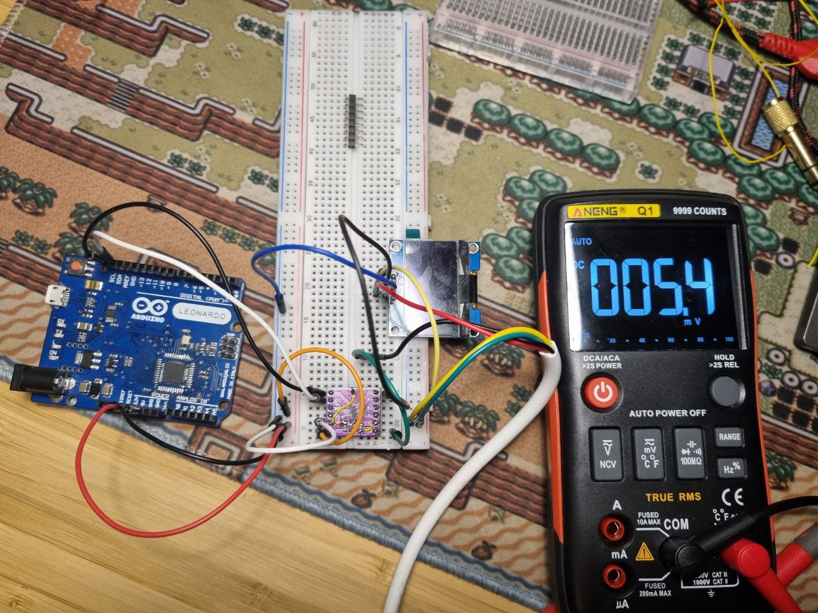

Рисунок 4 – Внешний вид тестового стенда

В качестве амперметра и вольтметра были использованы мультиметры ANENG Q1. Эта модель имеет заявленную погрешность в 0.5% при измерении напряжения в диапазоне от 0,001В до 9,999В (то есть отклонение +- 50мВ) и 0.8% при измерении тока в диапазонах до 99.99мА с шагом 10мкА и до 9999мкА с шагом в 1мкА (то есть отклонение +-80мкА) с автоматическим выбором диапазона.

# Сравнение энергопотребления дисплеев

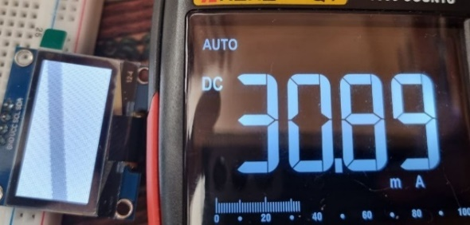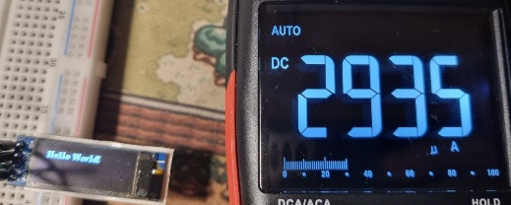

Рисунок 5 – Потребляемый дисплеями ток в различных режимах

На тестовом стенде при помощи программы был проведен ряд измерений тока, потребляемого дисплеем. Значение напряжения на входе питания дисплея на протяжении всего эксперимента оставалось равным 3,3 вольтам.

Таблица 1 – потребление дисплеями тока при напряжении 3,3В в разных режимах заполнения экрана

|  |  |  |  |
| --- | --- | --- | --- |
| Заполнение экрана | Экран 1.3 дюйма 128x64 | Экран 0.91 дюйма 128x32 | Экран 0.42 дюйма 72x40 |
| 100% | 30,89мА | 20,99мА | 7,806мА |
| 75% | 25,20мА | 17,00мА | 6,354мА |
| 50% | 19,96мА | 12,29мА | 4,615 |
| 25% | 13,17мА | 7,16мА | 3,045мА |
| Все пиксели выключены | 2,582мА | 1,42мА | 1,301мА |
| Тестовая строка | 4,12мА | 2,935мА | 2,065мА |
| Потребление пикселей тестовой строки без учета потребления контроллера дисплея | 4,12 - 2,582 = 1,538 мА | 2,935 – 1,42 = 1,515 мА | 2,065 – 1,301 = 0,764мА |

Рассчитаем средний потребляемый пикселями ток для каждого экрана:

$$I_{пикселя 128х64 при 100\%}=\frac{30,89мА-2,582мА}{8192}⋅1=3,45557мкА$$

Таблица 2 – среднее потребление тока для одного пикселя при напряжении 3,3В в разных режимах заполнения экрана

|  |  |  |  |
| --- | --- | --- | --- |
| Заполнение экрана | Экран 1.3 дюйма 128x64 | Экран 0.91 дюйма 128x32 | Экран 0.42 дюйма 72x40 |
| 100% | 3,45557 мкА | 4,77783 мкА | 2,25868 мкА |
| 75% | 3,68132 мкА | 5,07161 мкА | 2,33935 мкА |
| 50% | 4,24268 мкА | 5,30762 мкА | 2,30139 мкА |
| 25% | 5,16992 мкА | 5,60547 мкА | 2,42222 мкА |
| Среднее значение | 4,13737 мкА | 5,19063 мкА | 2,33041 мкА |

# Сравнение габаритов дисплеев и их разрешения

Для проверки размеров пикселей дисплеев было выбрано изображение в виде прямоугольника 30 на 30 пикселей (рисунок 6).

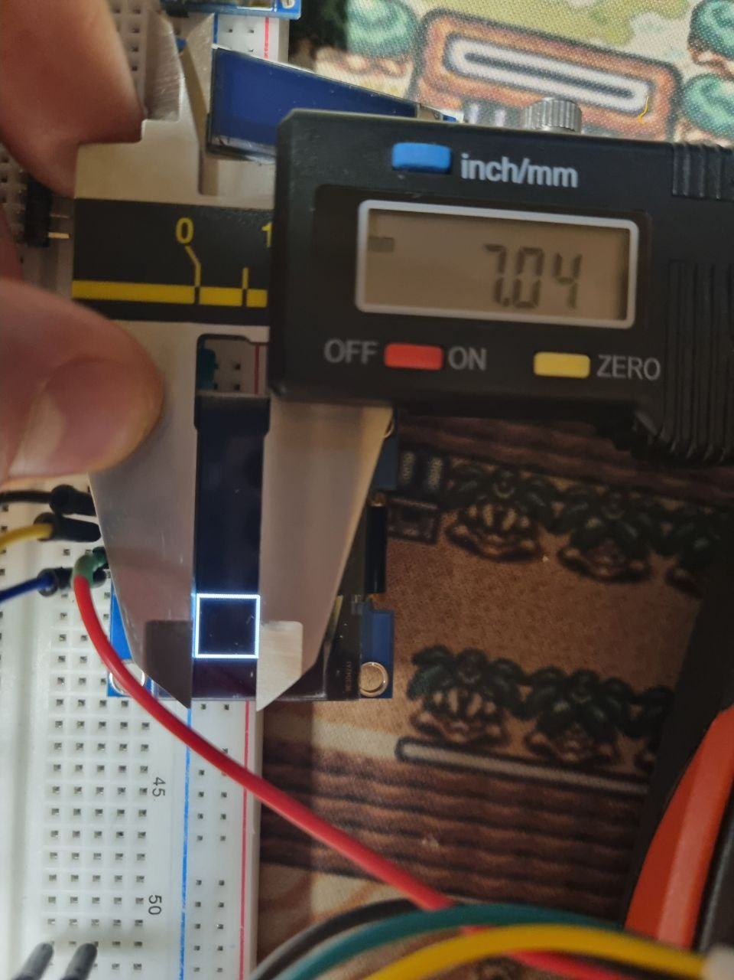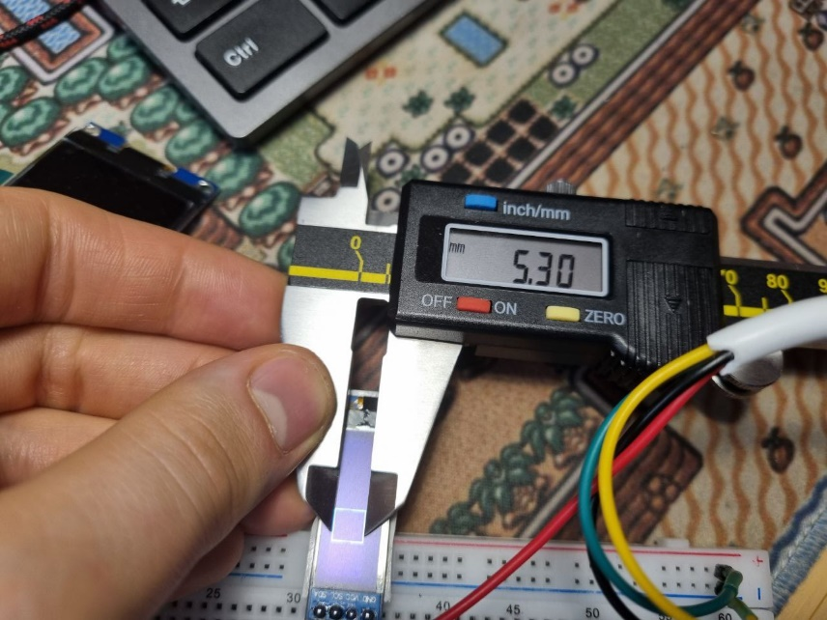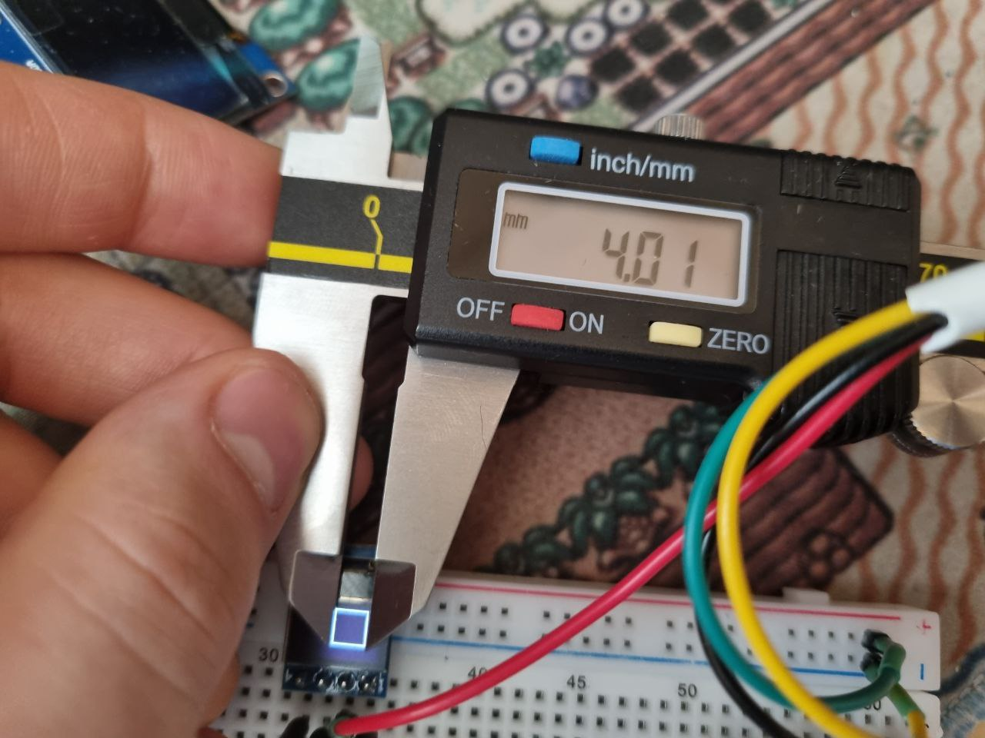

Рисунок 6 – Измерение размера прямоугольника 30 на 30 пикселей на различных дисплеях (1,3, 0,91, 0,42 дюйма)

Физические размеры пикселей на этих экранах отличались, более точные размеры были взяты из документации:

* дисплей 1,3 дюйма [3] имеет активную область 29,42 на 14,70 мм;
* дисплей 0,91 дюйма [4] имеет активную область 22,384 на 5,584 мм;
* дисплей 0,42 дюйма [5] имеет активную область 9,196 на 5,18 мм.

С учетом того, что используемый мною шрифт имеет высоту в 8 пикселей (рисунок 7), прямоугольник 30 на 30 может вместить в себя 3 строки.



Рисунок 7 – фрагмент надписи «Hello World!» в приближении

Таким образом зная разрешение можно получить высоту шрифта, отображаемого на дисплеях, с учетом того, что один пункт в системе си равен 0.351мм:

* на дисплее 1,3 дюйма, 1,8375 мм (14,70 / 64 * 8) или 5,23 пунктов;
* на дисплее 0,91 дюйма, 1,396 мм (5,584 / 32 * 8) или 3,97 пункта;
* на дисплее 0,42 дюйма, 1,036 мм (5,18 / 40 * 8) или 2,94 пункта.

С использованием более крупных шрифтов с учетом высоты:

* на самом большом дисплее (1,3 дюйма) можно вывести шрифт до 41,88 пункта;
* на среднем (0,91 дюйма) до 15,90 пунктов;
* на самом маленьком (0,42 дюйма) до 14,757 пунктов.

# Выводы

Самый миниатюрный дисплей из подборки 0,42 дюйма, имеет наименьший ток потребления светодиодов, при этом два таких дисплея в теории будут потреблять меньший ток чем один дисплей размером 0,91 дюйма при этом имея большее число пикселей (72x40*2 против 128x32). Возможно, это связано с физическим размером пикселей.

При своих миниатюрных размерах такой дисплей вполне способен отображать хорошо читаемый текст, правда меньшей длины чем дисплей 0,91 дюйма.

Дисплей 128 на 64 пикселя (0,91 дюйма) является самым оптимальным решением если нужна компактность, но при этом ширины в 72 пикселя недостаточно, по соотношению потребляемого тока на один пиксель этот дисплей показал себя хуже остальных.

Дисплей 128 на 64 пикселя (1,3 дюйма) предоставляет большие возможности для отображения информации, однако ток его контроллера в два раза больше, чем у других дисплеев.

Исходя из рассчитанных значений в таблице 2, можно сделать вывод, что с уменьшением количества одновременно включенных дисплеев средний ток на каждом из светодиодов увеличивается.

Полезной особенностью контроллера данного дисплея для экономии потребляемой энергии является отсутствие необходимости постоянно выводить на экран данные об изображении – на дисплей можно отправить данные для отображения и пока дисплей запитан картинка не изменится. Это позволит отключить микроконтроллер для снижения потребляемого тока.

# СПИСОК ИСПОЛЬЗУЕМЫХ ИСТОЧНИКОВ

1. Struct u8g2_font_ncenB08_tr, [Электронный ресурс]. – Режим доступа: https://docs.rs/u8g2-fonts/latest/u8g2_fonts/fonts/struct.u8g2_font_ncenB08_tr.html (дата обращения: 30.03.2025);
2. Обзор OLED-дисплея 0.96,128х64 на SSD1306, [Электронный ресурс]. – Режим доступа: https://robotchip.ru/obzor-oled-displey-na-ssd1306/ (дата обращения: 30.03.2025);
3. OLED Display Module, [Электронный ресурс]. – Режим доступа: https://www.smart-prototyping.com/image/data/2020/11/102104%201.3%20inch%20OLED%20Display/Datasheet.pdf (дата обращения: 30.03.2025);
4. ER-OLED0.91-1 Series, [Электронный ресурс]. – Режим доступа: https://www.buydisplay.com/download/manual/ER-OLED0.91-1_Series_Datasheet.pdf (дата обращения: 30.03.2025);
5. ER-OLED0.42-1 Series, [Электронный ресурс]. – Режим доступа: https://www.buydisplay.com/download/manual/ER-OLED0.42-1_Datasheet.pdf (дата обращения: 30.03.2025).